ПРАКТИЧНА РОБОТА № 18
Метрологічні основи контролю за рівнем розвитку
фізичної якості сили
Мета заняття: навчитися методиці оцінки силових якостей спортсменів.

1. ВИЗНАЧЕННЯ СИЛИ ЯК ФІЗИЧНОЇ ЯКОСТІ ЛЮДИНИ
Здатність долати зовнішній опір або протидіяти йому за допомогою м'язових зусиль називають силовими якостями. Від рівня їх розвитку залежать досягнення фактично у всіх видах спорту, і тому методам контролю і вдосконалення силових якостей надається значна увага. Методи контролю за силовими якостями мають давню історію. Перші механічні пристрої для вимірювання сили були створені ще у XVIII ст.
1.1 Групи показників при контролі силових якостей
При контролі за силовими якостями враховують три групи показників:
1. Основні: а) миттєві значення сили у будь-який момент руху, зокрема максимальна сила; б) середня сила.
2. Інтегральні: імпульс сили — площа під кривою F(t).
3. Диференціальні: градієнт сили — показує, як швидко змінюються миттєві величини сили.
1.2 Фізичні основи показників
Згідно із законами механіки кінцевий ефект дії сили визначається імпульсом сили (позначається I). Графічно — це площа, обмежена кривою F(t).
I = ∫ F(t) dt або, при постійній силі: I = F · t
Середня сила — умовний показник, рівний частці від ділення імпульсу на час дії сили:
F̄ = I / t = ∫F(t) dt / t
Градієнт сили — диференціальний показник, що характеризує швидкість наростання сили:
G_F = dF/dt або практично: G_F = F_max / t(F_max)

2. ВИДИ СИЛИ
Максимальна сила — найвищий рівень напруги, що може розвинути м'яз. Наочна, але у швидких рухах порівняно погано характеризує їх кінцевий результат (кореляція між максимальною силою відштовхування та висотою стрибка може бути близька до нуля).
При метанні предметів різної маси виділяють три зони: зона I (малі обтяження) — характеризує швидкісні якості; зона II (середні) — швидкісно-силові; зона III (значні обтяження) — силові якості.
Таблиця 1. Класифікація видів сили
Вид сили | Характеристика | Застосування
Максимальна сила | Найвищий рівень напруги м'яза без урахування часу | Важка атлетика, боротьба
Вибухова сила | Здатність досягти максимуму сили за мінімальний час | Стрибки, метання, спринт
Силова витривалість | Тривале підтримання значних силових зусиль | Веслування, плавання
Відносна сила | Максимальна сила / маса тіла спортсмена | Єдиноборства (вагові категорії)
Динамічна сила | Сила, що проявляється в русі | Більшість видів спорту
Статична сила | Ізометрична сила (без руху) | Важка атлетика, боротьба

3. КОНТРОЛЬ ЗА РІВНЕМ РОЗВИТКУ СИЛИ
3.1 Способи реєстрації силових якостей
Розрізняють два способи реєстрації силових якостей:
1) Без вимірювальної апаратури — оцінка за найбільшою вагою, яку здатний підняти або утримати спортсмен (прямий спосіб: жим штанги лежачи; непрямий: стрибки, метання).
2) З використанням вимірювальних пристроїв — динамометрів або динамографів.
3.2 Типи силовимірювальних установок
Всі силовимірювальні установки поділяються на два типи: а) що вимірюють деформацію тіла, до якого прикладена сила; б) інерційні динамографи — вимірюють прискорення рухомого тіла (перевага — вимірювання сили в русі, а не в статиці).
3.3 Надійність силових тестів
Тип тесту / пристрою | Коефіцієнт надійності r_tt
Механічні динамометри (пружинні) | 0,60 – 0,80
Градієнти сили (будь-який спосіб) | 0,70 – 0,80
Тензометричні пристрої (максимальна сила) | 0,85 – 0,95

РОЗРАХУНКОВО-ГРАФІЧНА РОБОТА № 2
«Метрологічний аналіз показників силової підготовленості спортсменів»
Завдання роботи:
1. Розрахувати основні статистичні показники вибірки результатів вимірювання сили.
2. Побудувати нормувальну шкалу для оцінки рівня силової підготовленості.
3. Розрахувати імпульс сили, середню силу та градієнт сили за динамограмою.
4. Розрахувати відносну силу спортсменів.
5. Визначити надійність тесту (коефіцієнт кореляції між двома спробами).
6. Побудувати графіки та зробити висновки.

Завдання 1. Первинні дані та статистичний аналіз
Проведено динамометрію кисті (вимірювання максимальної сили стискання кисті) у групі спортсменів (n = 20). Вимірювання проведено двічі (спроба 1 і спроба 2) для оцінки надійності тесту. Одиниця вимірювання — кгс (кілограм-сила).
Таблиця 2. Результати динамометрії кисті (n = 20 спортсменів)
№ | Спортсмен | Маса тіла  (кг) | Спроба 1  (кгс) | Спроба 2  (кгс) | Краща  спроба (кгс) | Відносна  сила (кгс/кг)
1 | Андрієнко | 75 | 48 | 47 | 48 | 0.640
2 | Бойко | 82 | 55 | 56 | 56 | 0.683
3 | Василенко | 68 | 42 | 43 | 43 | 0.632
4 | Гнатенко | 90 | 61 | 60 | 61 | 0.678
5 | Демченко | 78 | 51 | 52 | 52 | 0.667
6 | Єременко | 85 | 58 | 59 | 59 | 0.694
7 | Захаренко | 72 | 46 | 45 | 46 | 0.639
8 | Іваненко | 88 | 63 | 62 | 63 | 0.716
9 | Коваленко | 76 | 49 | 50 | 50 | 0.658
10 | Литвиненко | 81 | 54 | 55 | 55 | 0.679
11 | Марченко | 70 | 44 | 45 | 45 | 0.643
12 | Назаренко | 93 | 67 | 66 | 67 | 0.720
13 | Олексієнко | 65 | 40 | 41 | 41 | 0.631
14 | Петренко | 87 | 59 | 60 | 60 | 0.690
15 | Романенко | 79 | 52 | 53 | 53 | 0.671
16 | Савченко | 84 | 57 | 58 | 58 | 0.690
17 | Тимченко | 73 | 47 | 48 | 48 | 0.658
18 | Удовенко | 91 | 65 | 64 | 65 | 0.714
19 | Філіпенко | 77 | 50 | 51 | 51 | 0.662
20 | Харченко | 83 | 56 | 55 | 56 | 0.675

1.1 Описова статистика
Таблиця 3. Описова статистика показників силової підготовленості
Показник | Спроба 1 | Спроба 2 | Краща спроба | Відносна сила
M (середнє) | 53.20 кгс | 53.50 кгс | 53.85 кгс | 0.672 кгс/кг
σ (відхилення) | 7.63 | 7.21 | 7.41 | 0.027
V% (варіація) | 14.3% | 13.5% | 13.8% | 4.1%
m (похибка середнього) | 1.71 | 1.61 | 1.66 | 0.0061
Min | 40 | 41 | 41 | 0.631
Max | 67 | 66 | 67 | 0.720
Медіана | 53.0 | 54.0 | 54.0 | 0.673
Висновок: коефіцієнт варіації кращої спроби V = 13.8% — група помірно однорідна (10% ≤ V < 20%).

Завдання 2. Нормувальна шкала оцінки силової підготовленості
На основі середнього (M) та стандартного відхилення (σ) будується п'ятирівнева сигмальна нормувальна шкала з межами M ± 0,5σ та M ± 1,5σ.
Таблиця 4. Нормувальна шкала (M = 53.85 кгс, σ = 7.41 кгс)
Рівень | Нижня межа, кгс | Верхня межа, кгс | Оцінка | % спортсменів
Низький | < 42,7 | < 42,7 | 1 | 5%
Нижче середнього | 42,7 | 50,1 | 2 | 30%
Середній | 50,1 | 57,6 | 3 | 30%
Вище середнього | 57,6 | 65,0 | 4 | 25%
Високий | > 65,0 | – | 5 | 10%

Таблиця 5. Індивідуальна оцінка силової підготовленості спортсменів
№ | Спортсмен | Краща спроба  (кгс) | Відносна сила  (кгс/кг) | Оцінка  (абсол.) | Оцінка  (відносна) | Рівень
1 | Андрієнко | 48 | 0.640 | 2 | 2 | Нижче середнього
2 | Бойко | 56 | 0.683 | 3 | 3 | Середній
3 | Василенко | 43 | 0.632 | 2 | 2 | Нижче середнього
4 | Гнатенко | 61 | 0.678 | 4 | 3 | Вище середнього
5 | Демченко | 52 | 0.667 | 3 | 3 | Середній
6 | Єременко | 59 | 0.694 | 4 | 4 | Вище середнього
7 | Захаренко | 46 | 0.639 | 2 | 2 | Нижче середнього
8 | Іваненко | 63 | 0.716 | 4 | 5 | Вище середнього
9 | Коваленко | 50 | 0.658 | 2 | 2 | Нижче середнього
10 | Литвиненко | 55 | 0.679 | 3 | 3 | Середній
11 | Марченко | 45 | 0.643 | 2 | 2 | Нижче середнього
12 | Назаренко | 67 | 0.720 | 5 | 5 | Високий
13 | Олексієнко | 41 | 0.631 | 1 | 1 | Низький
14 | Петренко | 60 | 0.690 | 4 | 4 | Вище середнього
15 | Романенко | 53 | 0.671 | 3 | 3 | Середній
16 | Савченко | 58 | 0.690 | 4 | 4 | Вище середнього
17 | Тимченко | 48 | 0.658 | 2 | 2 | Нижче середнього
18 | Удовенко | 65 | 0.714 | 5 | 5 | Високий
19 | Філіпенко | 51 | 0.662 | 3 | 3 | Середній
20 | Харченко | 56 | 0.675 | 3 | 3 | Середній

Завдання 3. Аналіз динамограми
За динамограмою відштовхування спортсмена (маса тіла 80 кг, час відштовхування 350 мс) визначено наступні силові показники:
Таблиця 6. Силові показники за динамограмою відштовхування
Показник | Формула | Значення
Максимальна сила, F_max | F_max = max F(t) | 2227.5 Н
Час до максимуму, t(F_max) | — | 113 мс
Загальний час відштовхування, T | — | 350 мс
Імпульс сили, I | I = ∫F(t) dt | 438.5 Н·с
Середня сила, F̄ | F̄ = I / T | 1253.0 Н
Градієнт сили, G_F | G_F = F_max / t(F_max) | 19712.0 Н/с
Відносна сила (до ваги тіла) | F_max / (m·g) | 2.84
Середня сила (1253 Н) становить 56% від максимальної (2227 Н), що характеризує ефективність використання силового потенціалу.

Завдання 4. Визначення надійності тесту
Надійність тесту оцінюється за коефіцієнтом кореляції Пірсона між результатами першої та другої спроб. Формула:
r_tt = Σ(x₁ᵢ − x̄₁)(x₂ᵢ − x̄₂) / √[Σ(x₁ᵢ − x̄₁)² · Σ(x₂ᵢ − x̄₂)²]
Таблиця 7. Оцінка надійності тесту динамометрії кисті
Показник | Значення | Висновок
Кількість спортсменів, n | 20 | —
Коефіцієнт кореляції, r_tt | 0.9928 | ВІДМІННА
p-значення | 0.000000 | p < 0,001
t-спостережуване | 35.260 | —
t-критичне (α = 0,05) | 2.101 | —
Стандартна похибка, SEM | 0.63 кгс | —
Статистична значущість | t = 35.26 > t_cr = 2.10 | ЗВ'ЯЗОК ЗНАЧУЩИЙ
Критерії оцінки рівня надійності тестів:
r_tt | Рівень надійності
≥ 0,90 | Відмінна
0,80 – 0,89 | Хороша
0,70 – 0,79 | Задовільна
< 0,70 | Незадовільна
Отриманий коефіцієнт r_tt = 0.9928 відповідає рівню «ВІДМІННА» надійності. Стандартна похибка вимірювання SEM = 0.63 кгс є дуже малою, що підтверджує придатність динамометрії кисті як надійного тесту для контролю силової підготовленості.

Завдання 5. Графічна частина
Графік 1. Динамограма відштовхування спортсмена від опори
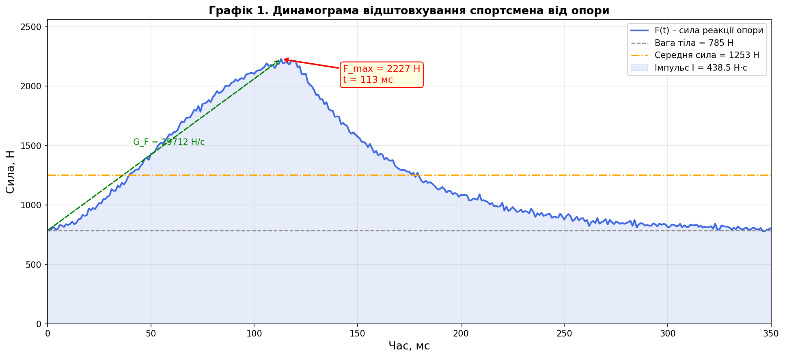
На динамограмі позначено: максимальна сила F_max = 2227 Н (час 113 мс), середня сила F̄ = 1253 Н (пунктирна лінія), заштрихована площа — імпульс сили I = 438.5 Н·с, стрілкою вказано градієнт сили G_F = 19712 Н/с.

Графік 2. Гістограма розподілу та нормувальна шкала
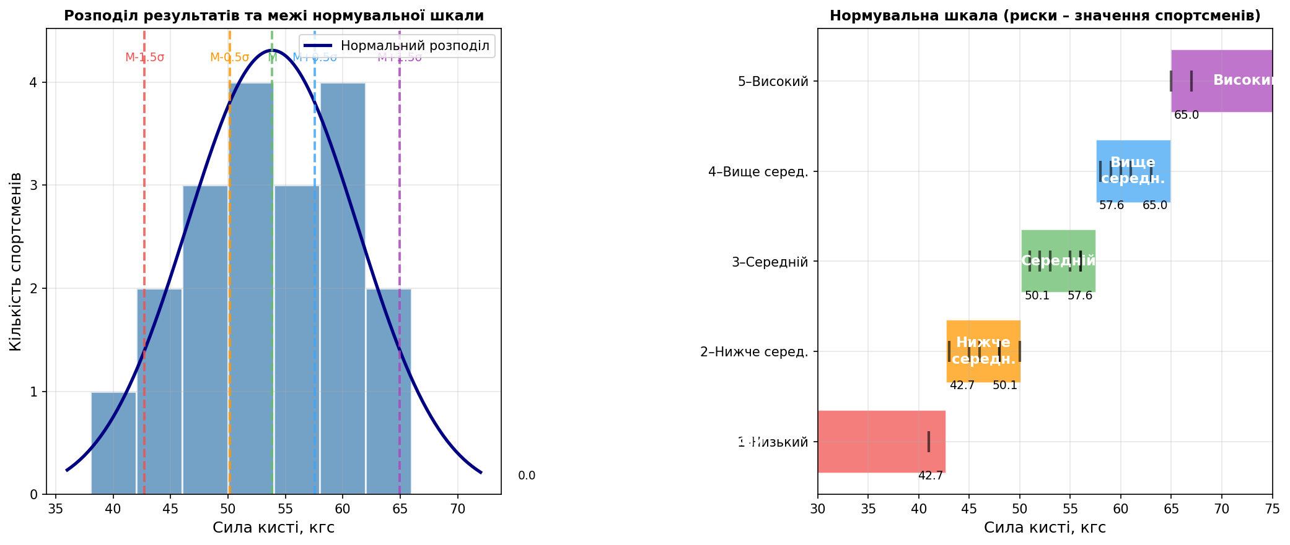
Ліва панель: гістограма розподілу результатів динамометрії кисті з нормальною кривою та вертикальними лініями меж нормувальної шкали. Права панель: кольорові рівні шкали з позначенням значень кожного спортсмена (чорні риски).

Графік 3. Кореляційне поле для оцінки надійності тесту
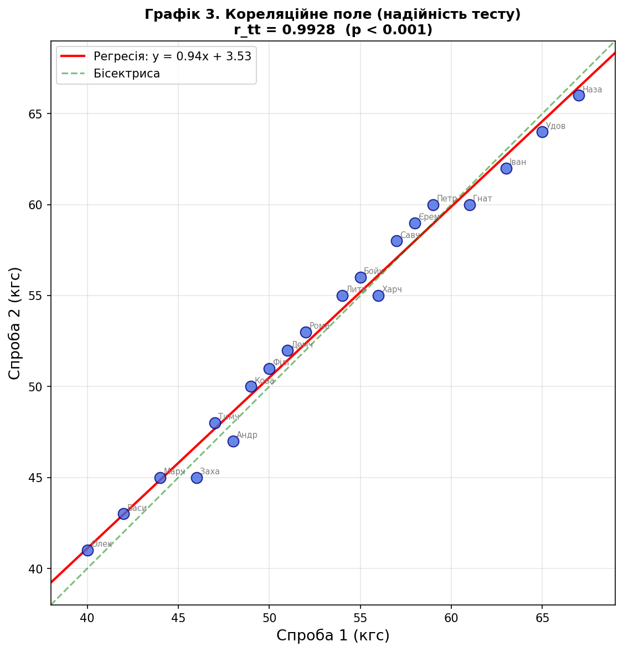
Кореляційне поле відображає залежність між результатами першої та другої спроб. Коефіцієнт кореляції r_tt = 0.9928 (p < 0,001). Точки щільно розміщені поблизу лінії регресії та бісектриси, що підтверджує відмінну надійність.

Графік 4. Порівняльний аналіз силової підготовленості групи
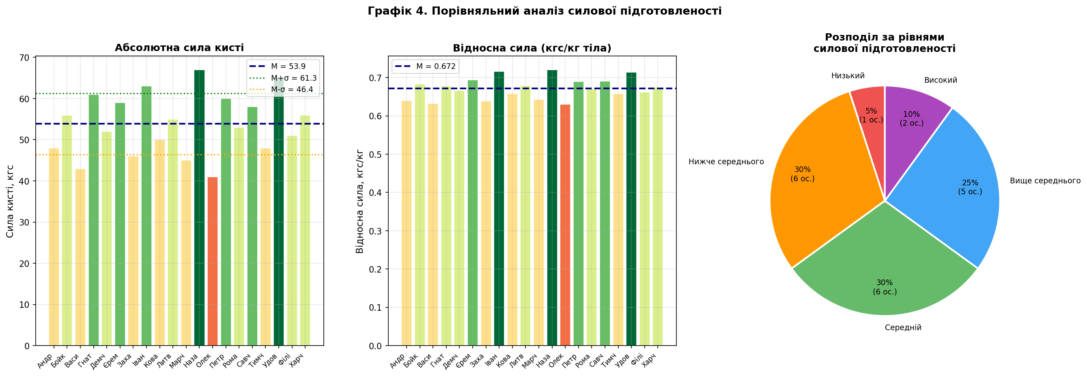
Ліва панель: абсолютна сила кисті кожного спортсмена (колір стовпця відповідає рівню підготовленості). Центральна панель: відносна сила (кгс/кг маси тіла). Права панель: кругова діаграма розподілу групи за рівнями силової підготовленості.

Завдання 6. Відносна сила та рейтинг спортсменів
Відносна сила розраховується як відношення абсолютної сили до маси тіла (кгс/кг). Середня відносна сила групи: M = 0.672 кгс/кг, σ = 0.027, V = 4.1%.
Таблиця 8. Рейтинг спортсменів за абсолютною силою кисті
Місце | Спортсмен | Абс. сила  (кгс) | Маса  (кг) | Відн. сила  (кгс/кг) | Оцінка абс. | Оцінка відн.
1 | Назаренко | 67 | 93 | 0.720 | 5 | 5
2 | Удовенко | 65 | 91 | 0.714 | 5 | 5
3 | Іваненко | 63 | 88 | 0.716 | 4 | 5
4 | Гнатенко | 61 | 90 | 0.678 | 4 | 3
5 | Петренко | 60 | 87 | 0.690 | 4 | 4
6 | Єременко | 59 | 85 | 0.694 | 4 | 4
7 | Савченко | 58 | 84 | 0.690 | 4 | 4
8 | Харченко | 56 | 83 | 0.675 | 3 | 3
9 | Бойко | 56 | 82 | 0.683 | 3 | 3
10 | Литвиненко | 55 | 81 | 0.679 | 3 | 3
11 | Романенко | 53 | 79 | 0.671 | 3 | 3
12 | Демченко | 52 | 78 | 0.667 | 3 | 3
13 | Філіпенко | 51 | 77 | 0.662 | 3 | 3
14 | Коваленко | 50 | 76 | 0.658 | 2 | 2
15 | Тимченко | 48 | 73 | 0.658 | 2 | 2
16 | Андрієнко | 48 | 75 | 0.640 | 2 | 2
17 | Захаренко | 46 | 72 | 0.639 | 2 | 2
18 | Марченко | 45 | 70 | 0.643 | 2 | 2
19 | Василенко | 43 | 68 | 0.632 | 2 | 2
20 | Олексієнко | 41 | 65 | 0.631 | 1 | 1

ВИСНОВКИ
1. Статистичні характеристики вибірки. Обстежено 20 спортсменів. Середня максимальна сила кисті M = 53.9 кгс, стандартне відхилення σ = 7.4 кгс, коефіцієнт варіації V = 13.8% — помірно однорідна група (10% ≤ V < 20%), що свідчить про відносно рівний рівень силової підготовленості.
2. Нормувальна шкала. Побудована 5-рівнева сигмальна шкала: рівень 1 (Низький) — нижче 42.7 кгс; рівень 2 — 42.7–50.1 кгс; рівень 3 (Середній) — 50.1–57.6 кгс; рівень 4 — 57.6–65.0 кгс; рівень 5 (Високий) — вище 65.0 кгс. Більшість спортсменів (60%) знаходяться на рівнях 2–3.
3. Індивідуальні показники. Найвищий результат показав Назаренко (67 кгс, рівень «Високий»). Найнижчий — Олексієнко (41 кгс, рівень «Низький»). Найвища відносна сила у Назаренко (0.720 кгс/кг).
4. Аналіз динамограми. При відштовхуванні спортсмена максимальна сила F_max = 2227 Н досягається за 113 мс. Імпульс сили I = 438.5 Н·с, середня сила F̄ = 1253 Н (56% від максимальної), градієнт сили G_F = 19712 Н/с.
5. Надійність тесту. Коефіцієнт ретест-надійності r_tt = 0.9928 відповідає рівню «ВІДМІННА». Стандартна похибка вимірювання SEM = 0.63 кгс є незначною. Тест статистично значущий (p < 0,001), що підтверджує його придатність для систематичного контролю.
6. Рекомендації. Спортсменам із рівнями 1–2 рекомендовано збільшити обсяг силового тренування. При контролі слід враховувати відносну силу (особливо в єдиноборствах). Для підвищення точності вимірювань використовувати тензометричні пристрої (r_tt = 0,85–0,95) замість механічних динамометрів (r_tt = 0,60–0,80). Обов'язково стандартизувати положення тіла та кут у суглобі при кожному вимірюванні.

ТЕОРЕТИЧНІ ПИТАННЯ ДЛЯ ЗАХИСТУ
1. Що таке силові якості та яке їх значення в спорті?
Силові якості — це здатність долати зовнішній опір або протидіяти йому за рахунок м'язових зусиль. Від рівня їх розвитку залежать досягнення практично у всіх видах спорту.
2. Назвіть три групи показників при контролі за силовими якостями.
1) Основні — максимальна та середня сила; 2) Інтегральні — імпульс сили (∫F dt); 3) Диференціальні — градієнт сили (dF/dt).
3. Що таке імпульс сили та як він розраховується?
Імпульс сили — інтеграл від сили по часу: I = ∫F(t) dt (або I = F·t при постійній силі). Він визначає зміну кількості руху тіла згідно із другим законом Ньютона.
4. Що таке градієнт сили та яке його практичне значення?
Градієнт сили — швидкість наростання сили: G_F = dF/dt або G_F = F_max/t(F_max). Характеризує «вибуховість» зусилля; важливий для стрибкових та ударних рухів.
5. Яка надійність механічних та тензометричних динамометрів?
Механічні динамометри: r_tt = 0,60–0,80. Тензометричні пристрої: r_tt = 0,85–0,95. Тензометричні пристрої значно точніші і дозволяють вимірювати силу в русі.
6. Як побудувати нормувальну шкалу та що вона дає?
На основі M та σ будується 5-рівнева шкала з межами M ± 0,5σ та M ± 1,5σ. Шкала дозволяє порівняти результат конкретного спортсмена з нормою групи та присвоїти індивідуальну оцінку рівня підготовленості від 1 до 5.

СПИСОК ВИКОРИСТАНИХ ДЖЕРЕЛ
1. Зациорский В.М. Спортивная метрология. — М.: Физкультура и спорт, 1982. — 256 с.
2. Платонов В.Н. Система подготовки спортсменов в олимпийском спорте. — К.: Олимпийская литература, 2004. — 808 с.
3. Годик М.А. Спортивная метрология: учебник для ИФК. — М.: Физкультура и спорт, 1988. — 192 с.
4. Круцевич Т.Ю. Теорія і методика фізичного виховання. — К.: Олімпійська література, 2008. — Т. 1. — 392 с.
5. Сергієнко Л.П. Спортивна метрологія: теорія і практичні аспекти. — К.: КНТ, 2010. — 776 с.

